**PRACTICA CON LA TONALIDAD DE DO MAYOR**

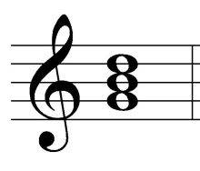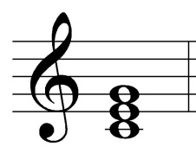**Acordes principales:**

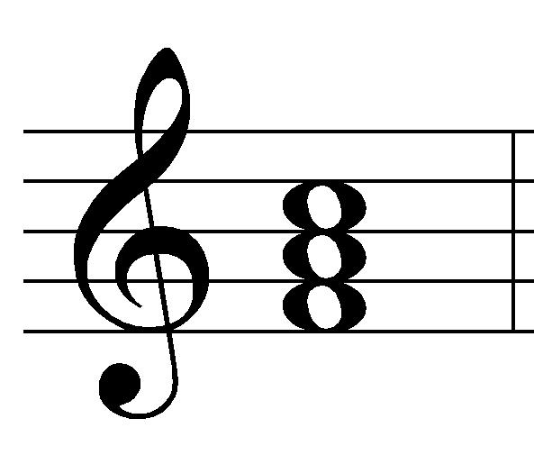



C= Do Mayor (I) G= Sol Mayor (V) Fa= Fa Mayor (IV)

**Melodía Con Acordes**

